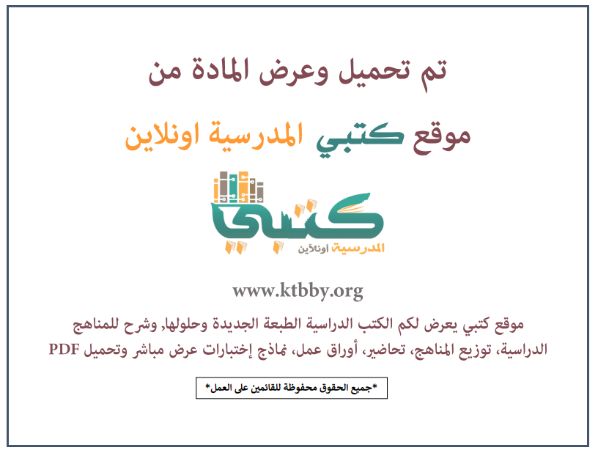
توزيع منهج مادة ( العلوم ) للصف الثاني المتوسط - الفصل الدراسي الثالث - العام الدراسي ( ١٤٤٦ هــ )
الأسبوع الأول | الأسبوع الثاني |  | الأسبوع الثالث | أسبوع إجــــــــــازة |  | أسبوع إجــــــــــازة |  |  | الأسبوع الرابع
( ٢/٩ ــــ ٦/٩ ) | ( ٩/٩ ــــ ١٣/٩ ) |  | ( ١٦/٩ ــــ ٢٠/٩ ) | ( ٢٣/٩ ــــ ٢٧/٩ ) |  | ( ١/١٠ ــــ ٥/١٠ ) |  |  | ( ٨/١٠ ــــ ١٢/١٠ )
النباتات اللابذرية | تابع النباتات اللابذرية  النباتات البذرية |  | تابع النباتات البذرية  مراجعة الفصل التاسع  موارد البيئة | إجـــازة عيــد الفطــر |  | إجـــازة عيــد الفطــر |  |  | موارد البيئة  التلوث وحماية البيئة
الأسبوع الخامس | الأسبوع السادس |  | الأسبوع السابع | الأسبوع الثامن |  | الأسبوع التاسع |  |  | الأسبوع العاشر
( ١٥/١٠ ــــ ١٩ /١٠ ) | ( ٢٢/١٠ ــــ ٢٦/١٠ ) |  | ( ٢٩/١٠ ــــ ٣/١١ ) | ( ٦/١١ ــــ ١٠/١١ ) |  | ( ١٣/١١ ــــ ١٧/١١ ) |  |  | ( ٢٠/١١ ــــ ٢٤/١١ )
تابع التلوث وحماية البيئة | مراجعة الفصل العاشر  اختبار مقنن  درجة الحرارة |  | تابع درجة الحرارة  انتقال الحرارة | المحركات والثلاجات  مراجعة الفصل الحادي عشر |  | الموجات |  |  | موجات الصوت  الضوء
الأسبوع الحادي عشر | أسبوع إجــــــــــازة |  | أسبوع إجــــــــــازة | الأسبوع الثاني عشر |  | الأسبوع الثالث عشر
( ٢٧/١١ ــــ ٢/١٢ ) | ( ٥/١٢ ــــ ٩/١٢ ) |  | ( ١٢/١٢ ــــ ١٦/١٢ ) | ( ١٩/١٢ ــــ ٢٣/١٢ ) | ( ٢٦/١٢ ــــ ١/١ ) |  |  | بداية إجازة نهاية العام الدراسي ١/١/١٤٤٧هـ  بداية الدراسة للعام الجديد ١/٣/١٤٤٧هـ
تابع الضوء  مراجعة الفصل الثاني عشر  اختبار مقنن | إجـــازة عيــد الأضحــى |  | إجـــازة عيــد الأضحــى | مراجعــة عـامــــة | اختبارات الفصل الثالث
معلم المادة : |  | مدير المدرسة : |  |  |  |  | المشرف التربوي:

تم العمل على هذا التوزيع من قبل فريق كتبي المدرسية
وهو توزيع مبدئي يمكن استخدامه أو التعديل عليه
حسب ما يراه المعلم مناسباً له وذلك باستخدام ملف الوورد المرفق معه
يسمح النقل مع ذكر المصدر
ولا نسمح بحذف الحقوق إلا للاستخدام الشخصي فقط


